Отчёт по лабораторной работе №8
  - Реализация модели SIR в дискретно-событийном подходе
Глущенко Евгений Игоревич
2026-05-29
Содержание

1. Цель работы
Изучить дискретно-событийный подход к имитационному моделированию на примере классической модели распространения инфекции SIR. Реализовать стохастическую дискретно-событийную модель в виде программного комплекса на языке Julia, провести анализ влияния параметров, сравнить результаты со стохастическим ансамблем и детерминированной системой ОДУ, оценить производительность и модифицировать модель.
Исполнитель работы: Глущенко Евгений Игоревич. Группа: НФИбд-01-23. Студенческий билет: 1132239110.

2. Задание
В лабораторной работе требовалось:
- Создать рабочий каталог для кода и установить необходимые пакеты.
- Реализовать дискретно-событийную модель SIR на ConcurrentSim и ResumableFunctions.
- Преобразовать код в литературный стиль и сгенерировать из него чистый код, Jupyter notebook и документацию в формате Quarto.
- Выполнить код из notebook и интегрировать документацию в отчёт.
- Добавить в литературный код вычисление для набора параметров (анализ чувствительности) и повторить генерацию артефактов.
- В качестве дополнительных модификаций: сравнить со стохастическим ансамблем и детерминированной системой ОДУ, реализовать детерминированную длительность болезни и оценить производительность.

3. Теоретическое введение

3.1 Модель SIR
Модель SIR описывает распространение инфекции в популяции постоянного размера N, разбитой на три непересекающихся класса [1]:
- S (susceptible) — восприимчивые индивиды;
- I (infected) — инфицированные и заразные;
- R (recovered) — переболевшие и получившие иммунитет.
В детерминированном пределе динамика описывается системой обыкновенных дифференциальных уравнений
$$\frac{dS}{dt}=−βc\frac{SI}{N}, \frac{dI}{dt}=βc\frac{SI}{N}−γI, \frac{dR}{dt}=γI,$$
где β — вероятность передачи инфекции при контакте, c — частота контактов одного индивида в единицу времени, γ — интенсивность выздоровления (величина, обратная средней длительности болезни 1/γ).
Ключевой характеристикой является базовое репродуктивное число
$$R_{0}=\frac{βc}{γ},$$
равное среднему числу вторичных заражений от одного инфицированного в полностью восприимчивой популяции. При R_0 > 1 начальное заражение приводит к эпидемической вспышке, при R_0 \le 1 инфекция затухает.

3.2 Конечный размер эпидемии
Для модели SIR итоговая доля переболевших z = R(\infty)/N при начальной популяции, близкой к полностью восприимчивой, удовлетворяет трансцендентному уравнению конечного размера эпидемии [2]:
$$z=1−e^{−R_{0}z}.$$
При R_0 \le 1 единственным решением является z = 0 (эпидемии нет), при R_0 > 1 появляется положительный корень, который и определяет долю переболевших. В работе это уравнение решается методом простых итераций и используется как аналитическая база для сравнения с имитацией.

3.3 Дискретно-событийный подход
В дискретно-событийном моделировании состояние системы меняется только в моменты наступления событий, а виртуальное время продвигается от события к событию [3]. В отличие от детерминированной системы ОДУ, здесь воспроизводится стохастическая динамика эпидемии: наблюдаются случайные флуктуации и возможно раннее вымирание инфекции при малом начальном числе I.
Каждый индивид моделируется как отдельный процесс. Для их реализации используются возобновляемые функции-генераторы пакета ResumableFunctions [4]: макрос @resumable позволяет приостанавливать выполнение функции на операторе @yield, не блокируя поток. Ядром моделирования служит ConcurrentSim [5], который управляет виртуальным временем и очередью событий: вызов timeout планирует событие через заданный интервал, а run обрабатывает события в хронологическом порядке.
Пока индивид восприимчив, он ожидает экспоненциально распределённое время до следующего контакта с параметром 1/c, выбирает случайного собеседника и, если тот инфицирован, с вероятностью β заражается. После заражения индивид ждёт экспоненциальное время выздоровления с параметром 1/γ. Эффективная интенсивность заражения одного восприимчивого равна c \cdot \beta \cdot I/N, что согласуется с членом силы инфекции в системе ОДУ. Экспоненциальные распределения времён обеспечивают марковость процесса.

3.4 Воспроизводимая организация проекта
Структура вычислительного проекта построена на DrWatson.jl [6], а сами расчёты выполнены на языке Julia [7]. Для генерации производных представлений единого литературного источника используется Literate.jl [8]: из одного файла автоматически получаются исполняемый «чистый» скрипт, документ Markdown и исполняемый Jupyter notebook [9].

4. Выполнение лабораторной работы

4.1 Структура проекта
Рабочий каталог лабораторной работы имеет следующий состав:
- project/src/SIRModels.jl — модуль с дискретно-событийной моделью, детерминированной ОДУ-версией, анализом чувствительности и функциями построения графиков;
- project/scripts/sir.jl — базовый дискретно-событийный эксперимент;
- project/scripts/sir_parameters.jl — анализ чувствительности к параметрам;
- project/scripts/sir_literate.jl, sir_parameters_literate.jl — литературные источники;
- project/scripts/tangle.jl — генератор literate-артефактов;
- project/data/ — таблицы результатов в формате CSV;
- project/plots/ — итоговые графики;
- project/docs/ — сгенерированные markdown-материалы;
- project/notebooks/ — сгенерированные ipynb-файлы;
- report/ и presentation/ — оформление отчёта и презентации на Quarto.
Сформированные основные артефакты:
- sir_trajectory.csv — 1520 точек временного ряда базового прогона;
- sir_ode.csv — 801 точка детерминированного решения;
- sir_summary.csv — сводка базового прогона;
- sir_ensemble.csv — 24 независимых стохастических прогона;
- sir_parameter_scan.csv — 27 сценариев анализа чувствительности;
- docs/ — 2 markdown-файла;
- notebooks/ — 2 исполняемых notebook-файла;
- plots/ — 8 графиков PNG.

4.2 Основные команды воспроизведения
Базовая последовательность команд для выполнения лабораторной работы:
cd ~/labs/lab08/project
~/.juliaup/bin/julia --project=. -e 'using Pkg; Pkg.instantiate()'
~/.juliaup/bin/julia --project=. -e 'include("scripts/sir.jl")'
~/.juliaup/bin/julia --project=. -e 'include("scripts/sir_parameters.jl")'
~/.juliaup/bin/julia --project=. scripts/tangle.jl
Отдельный локальный файл с командами для записи видео вынесен в commands-lab08.txt.

4.2.1 Фактическое выполнение команд
На Рисунок 1 показан переход в каталог проекта и активация зависимостей Julia через Pkg.instantiate().
Рисунок 1: Инициализация Julia-проекта lab08
Скриншот подтверждает, что окружение проекта поднято из Project.toml и Manifest.toml, после чего все последующие сценарии запускались в одном и том же воспроизводимом окружении.

4.3 Реализация модели

4.3.1 Структуры данных
Индивид описывается уникальным идентификатором и статусом, а полное состояние модели хранит объект симуляции, параметры, генератор случайных чисел и временные ряды численности:
mutable struct SIRPerson
id::Int
status::Symbol # :S, :I, :R
end
mutable struct SIRModel
sim::Simulation
β::Float64
c::Float64
γ::Float64
det_recovery::Bool
rng::AbstractRNG
ta::Vector{Float64}
Sa::Vector{Int}
Ia::Vector{Int}
Ra::Vector{Int}
individuals::Vector{SIRPerson}
end
Для воспроизводимости в модель добавлен генератор StableRNG, а флаг det_recovery позволяет переключать длительность болезни между экспоненциальной и детерминированной.

4.3.2 Обновление статистики при событиях
Временные ряды Sa, Ia, Ra хранят численность классов: каждая операция добавляет новую точку, соответствующую текущему модельному времени.
increment!(a::Vector{Int}) = push!(a, a[end] + 1)
decrement!(a::Vector{Int}) = push!(a, a[end] - 1)
carryover!(a::Vector{Int}) = push!(a, a[end])
function infection_update!(sim::Simulation, m::SIRModel)
push!(m.ta, now(sim))
decrement!(m.Sa); increment!(m.Ia); carryover!(m.Ra)
end
function recovery_update!(sim::Simulation, m::SIRModel)
push!(m.ta, now(sim))
carryover!(m.Sa); decrement!(m.Ia); increment!(m.Ra)
end

4.3.3 Основной процесс агента
Жизненный цикл индивида реализован как возобновляемая функция:
@resumable function live(env::Simulation, individual::SIRPerson, m::SIRModel)
while individual.status == :S
@yield timeout(env, rand(m.rng, Exponential(1 / m.c)))
alter = individual
while alter === individual
alter = m.individuals[rand(m.rng, 1:length(m.individuals))]
end
if alter.status == :I
if rand(m.rng) < m.β
individual.status = :I
infection_update!(env, m)
end
end
end
if individual.status == :I
recovery_delay = m.det_recovery ? 1 / m.γ : rand(m.rng, Exponential(1 / m.γ))
@yield timeout(env, recovery_delay)
individual.status = :R
recovery_update!(env, m)
end
end
Благодаря конкурентному выполнению всех агентов (каждый запущен как отдельный процесс) симуляция естественно воспроизводит стохастическую динамику эпидемии.

4.3.4 Создание и запуск модели
Функция make_sir_model создаёт популяцию с заданными начальными статусами и инициализирует временные ряды; activate_sir! регистрирует процессы агентов; run_sir! продвигает виртуальное время; out собирает результат в DataFrame.
function run_sir_des(u0, p, tf; seed = 1234, det_recovery = false)
m = make_sir_model(u0, p; seed = seed, det_recovery = det_recovery)
activate_sir!(m)
run_sir!(m, tf)
return out(m)
end

4.4 Базовый эксперимент
Для базового сценария использованы параметры:
- u0 = [990, 10, 0] — начальные S, I, R;
- p = [0.05, 10.0, 0.25] — β, c, γ;
- tmax = 40.0;
- seed = 1234.
Базовое репродуктивное число R_0 = \beta c / \gamma = 2.0. Вывод базового запуска (тайминги отдельных прогонов включают разовый прогрев JIT-компилятора, систематическая оценка приведена в разделе производительности):
sir_run for N=1000: 0.889 s
sir_run for N=2000: 0.545 s
SIR baseline experiment completed
После строки завершения сценарий печатает сводный DataFrame с метриками прогона. На Рисунок 2 показан фактический запуск базового сценария scripts/sir.jl в терминале.
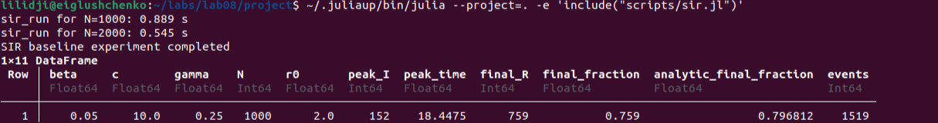
Рисунок 2: Запуск базового сценария scripts/sir.jl
Основные численные результаты приведены в Таблица 1.
Таблица 1: Сводка базового эксперимента SIR
β | c | γ | R0 | peak_I | peak_time | final_R | final_fraction | analytic_final | events
0.05 | 10.0 | 0.25 | 2.0 | 152 | 18.447 | 759 | 0.759 | 0.797 | 1519

На Рисунок 3 показана динамика численности S, I, R во времени.
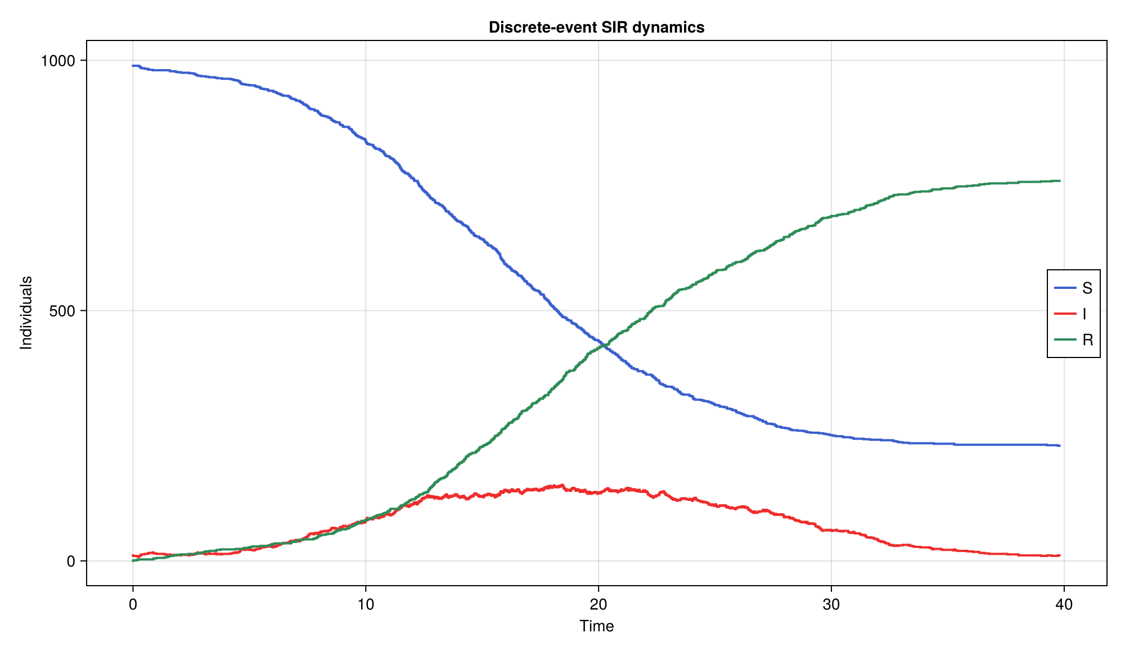
Рисунок 3: Динамика численности S, I, R в базовом сценарии
Кривая восприимчивых монотонно убывает, число инфицированных проходит через выраженный пик 152 в момент времени t ≈ 18.4, после чего эпидемия идёт на спад. Итоговое число переболевших 759 близко к аналитической оценке конечного размера 0.797·1000 ≈ 797; небольшое занижение объясняется стохастическим характером дискретной модели и конечным размером популяции.

4.4.1 Сравнение с детерминированной моделью
Та же система проинтегрирована как детерминированная система ОДУ методом Рунге–Кутты 4-го порядка. На Рисунок 4 наложены дискретно-событийная (сплошные линии) и детерминированная (штриховые) траектории.
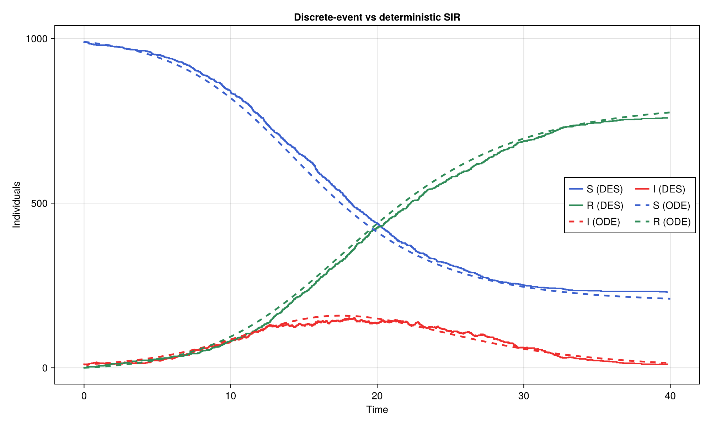
Рисунок 4: Сравнение дискретно-событийной и детерминированной моделей
Детерминированное решение даёт пик 158 инфицированных в момент t = 17.5 и итоговую долю переболевших 0.776. Имитационные значения (152 в t ≈ 18.4, доля 0.759) хорошо согласуются с детерминированной кривой: дискретная модель воспроизводит общую форму эпидемии, отклоняясь в пределах стохастического разброса. Главное качественное отличие — наличие случайных флуктуаций, которых лишена гладкая детерминированная траектория.

4.4.2 Ансамбль стохастических реализаций
Для оценки разброса выполнено 24 независимых прогона с разными зёрнами. На Рисунок 5 тонкими линиями показаны траектории числа инфицированных, жирной красной — детерминированная кривая.
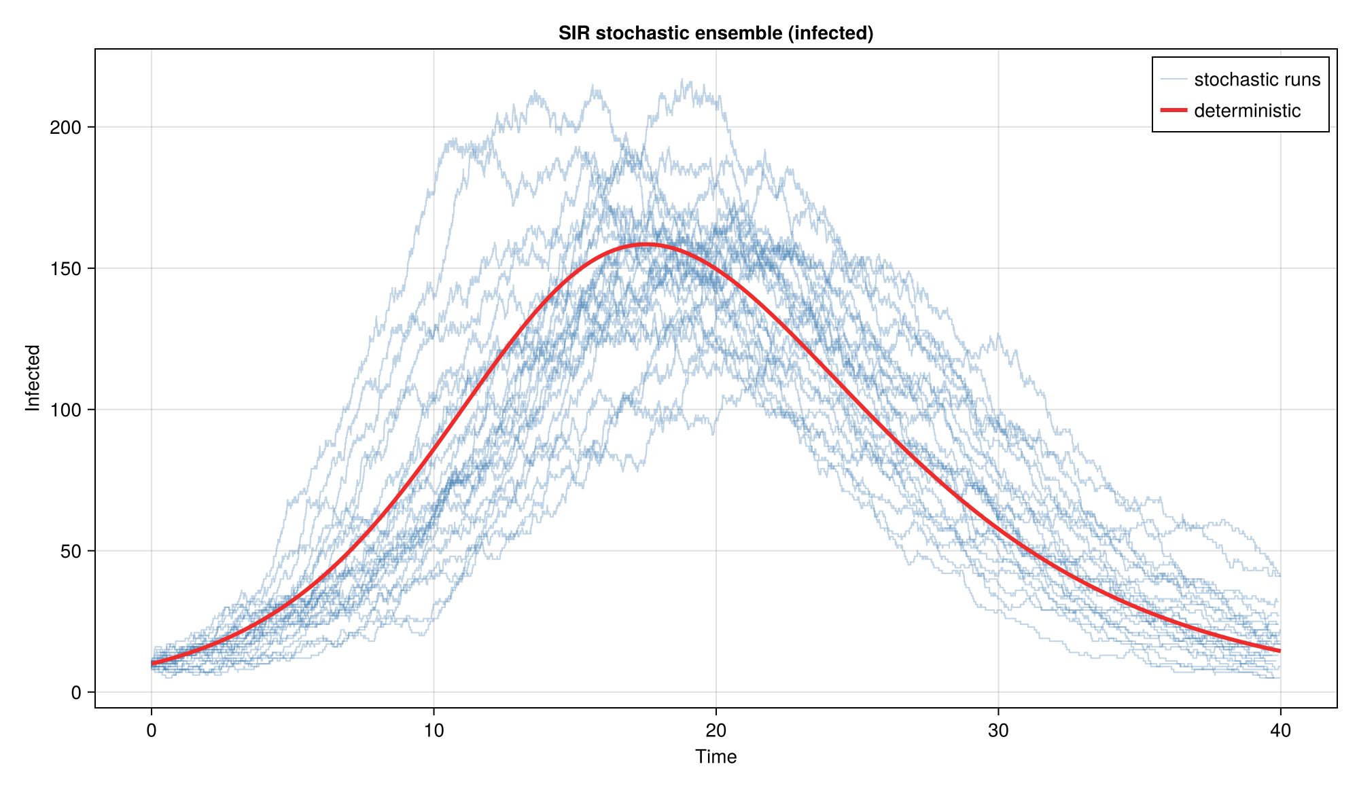
Рисунок 5: Ансамбль стохастических траекторий числа инфицированных
Средняя высота пика по ансамблю составила 172.0, средняя итоговая доля переболевших 0.771. Отдельные прогоны приведены в Таблица 2.
Таблица 2: Выбранные прогоны sir_ensemble.csv
run_id | peak_I | peak_time | final_R | final_fraction | extinct
1 | 172 | 16.730 | 781 | 0.781 | false
7 | 195 | 12.072 | 818 | 0.818 | false
17 | 215 | 15.631 | 841 | 0.841 | false
22 | 133 | 26.640 | 724 | 0.724 | false
23 | 217 | 18.797 | 796 | 0.796 | false

Высота пика по прогонам меняется от 133 до 217, а время пика — от 12 до 27. При R_0 = 2 и начальном I_0 = 10 ни один из 24 прогонов не затух на ранней стадии: вероятность вымирания инфекции при достаточно большом начальном числе заражённых мала.

4.4.3 Фазовый портрет
На Рисунок 6 показан фазовый портрет: зависимость числа инфицированных от числа восприимчивых.
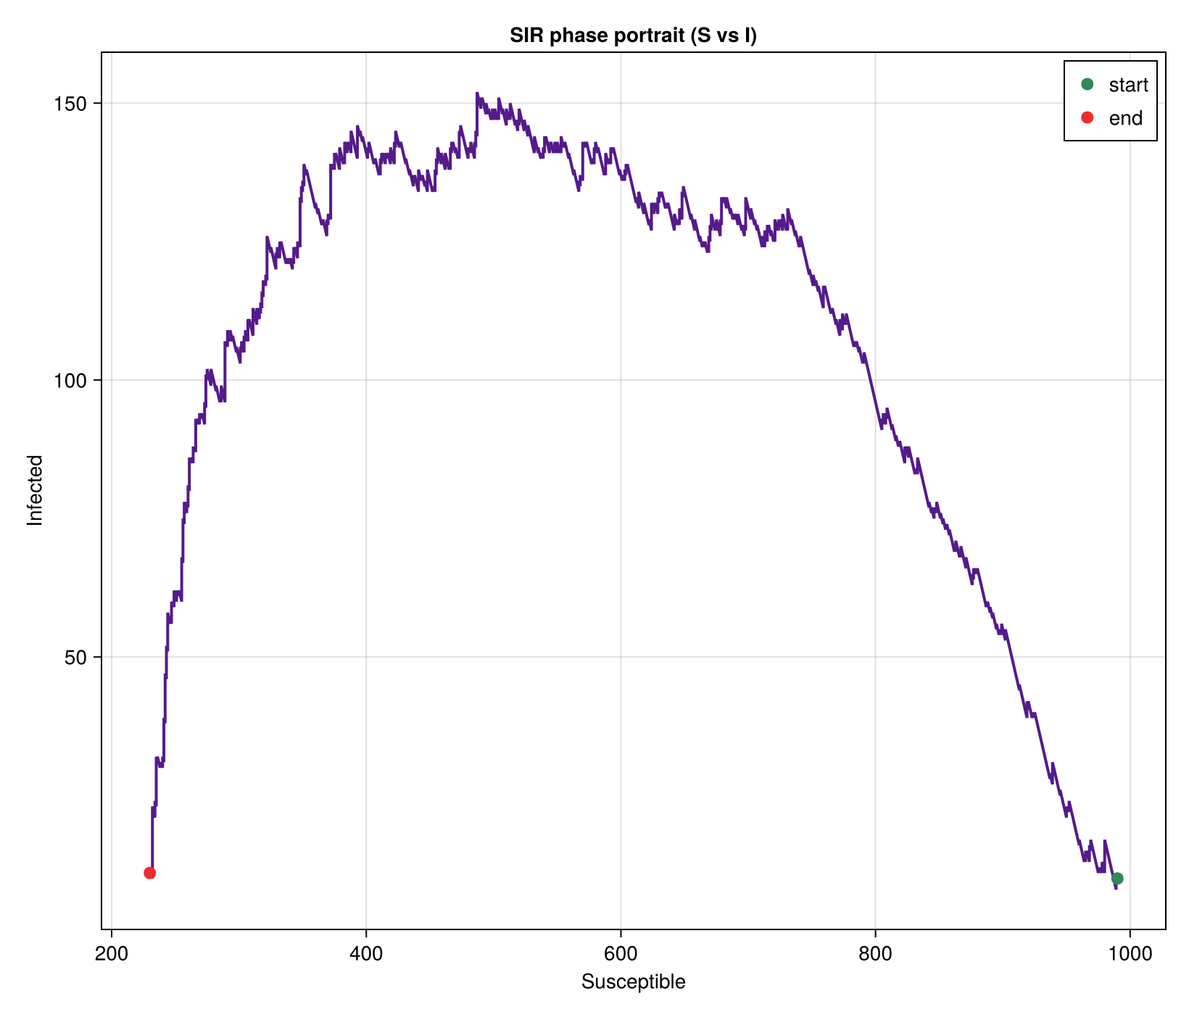
Рисунок 6: Фазовый портрет S–I базового прогона
Траектория начинается в правом нижнем углу (много восприимчивых, мало инфицированных), поднимается к пику по мере исчерпания восприимчивых и возвращается к нулю инфицированных. Пик достигается вблизи S = N/R_0 = 500 — порога, при котором сила инфекции перестаёт компенсировать выздоровления.

4.4.4 Фрагмент временного ряда sir_trajectory.csv
Первые строки временного ряда базового прогона приведены в Таблица 3.
Таблица 3: Начало временного ряда sir_trajectory.csv
t | S | I | R
0.000 | 990 | 10 | 0
0.004 | 989 | 11 | 0
0.161 | 989 | 10 | 1
0.235 | 989 | 9 | 2
0.250 | 989 | 8 | 3
0.276 | 988 | 9 | 3

Каждая строка соответствует одному событию (заражению или выздоровлению): при заражении S уменьшается, а I растёт, при выздоровлении I уменьшается, а R растёт.

4.5 Анализ чувствительности к параметрам
В сценарии scripts/sir_parameters.jl исследование выполняется на сетке:
- betas = [0.03, 0.05, 0.07];
- contacts = [6.0, 10.0, 14.0];
- gammas = [0.2, 0.25, 0.33];
- tmax = 40.0, runs = 6, seed = 2000.
Для каждого из 27 наборов параметров выполняется 6 независимых прогонов, метрики усредняются. Вывод сценария:
SIR parameter scan completed
scenarios: 27
На Рисунок 7 показан фактический запуск анализа чувствительности scripts/sir_parameters.jl.
Рисунок 7: Запуск сценария scripts/sir_parameters.jl
Влияние параметров удобно выразить через R_0. В Таблица 4 приведены сценарии при фиксированной частоте контактов c = 10.
Таблица 4: Сценарии при c = 10
β | γ | R0 | mean_peak_I | mean_final_fraction | analytic_final
0.03 | 0.33 | 0.91 | 14.0 | 0.052 | 0.000
0.03 | 0.25 | 1.20 | 37.3 | 0.199 | 0.314
0.03 | 0.20 | 1.50 | 78.2 | 0.370 | 0.583
0.05 | 0.25 | 2.00 | 192.3 | 0.793 | 0.797
0.05 | 0.20 | 2.50 | 244.5 | 0.861 | 0.893
0.07 | 0.25 | 2.80 | 292.5 | 0.929 | 0.925
0.07 | 0.20 | 3.50 | 373.8 | 0.967 | 0.966

Видно пороговое поведение: при R_0 < 1 (например R_0 = 0.91) эпидемия не развивается, пик остаётся вблизи начального I_0 = 10, а доля переболевших близка к нулю. С ростом R_0 высота пика и итоговая доля переболевших монотонно растут, приближаясь к единице при больших R_0.
Отдельного внимания заслуживает область умеренных R_0 ≈ 1.2…1.5: здесь имитационная доля переболевших систематически ниже аналитической (0.199 против 0.314 при R_0 = 1.2; 0.370 против 0.583 при R_0 = 1.5). Причина в том, что при малом избытке R_0 над единицей значительная часть стохастических прогонов затухает рано, занижая среднее, тогда как аналитическая формула описывает лишь те реализации, в которых эпидемия успела разгореться.
На Рисунок 8 показана высота пика как функция вероятности передачи β.
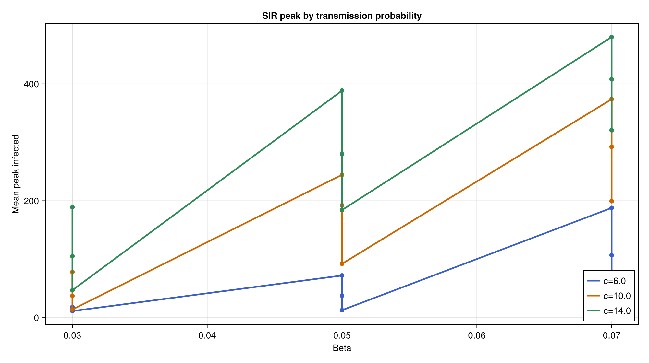
Рисунок 8: Высота пика инфицированных по вероятности передачи β
На Рисунок 9 показана высота пика как функция частоты контактов c.
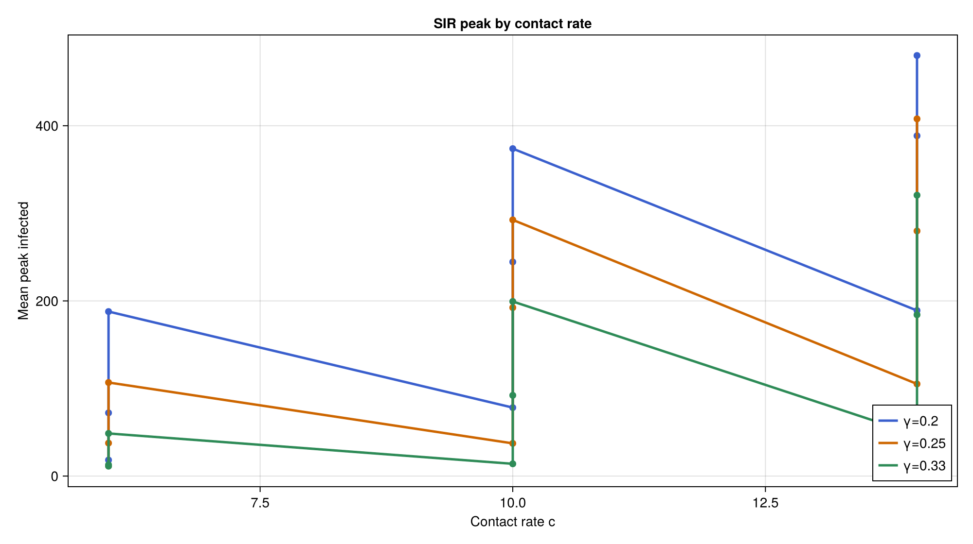
Рисунок 9: Высота пика инфицированных по частоте контактов c
Оба параметра, β и c, входят в R_0 симметрично через произведение βc, поэтому увеличение любого из них одинаково усиливает эпидемию: пик растёт, а его положение смещается на более ранние сроки.
На Рисунок 10 показана итоговая доля переболевших в зависимости от R_0 вместе с аналитической кривой конечного размера.
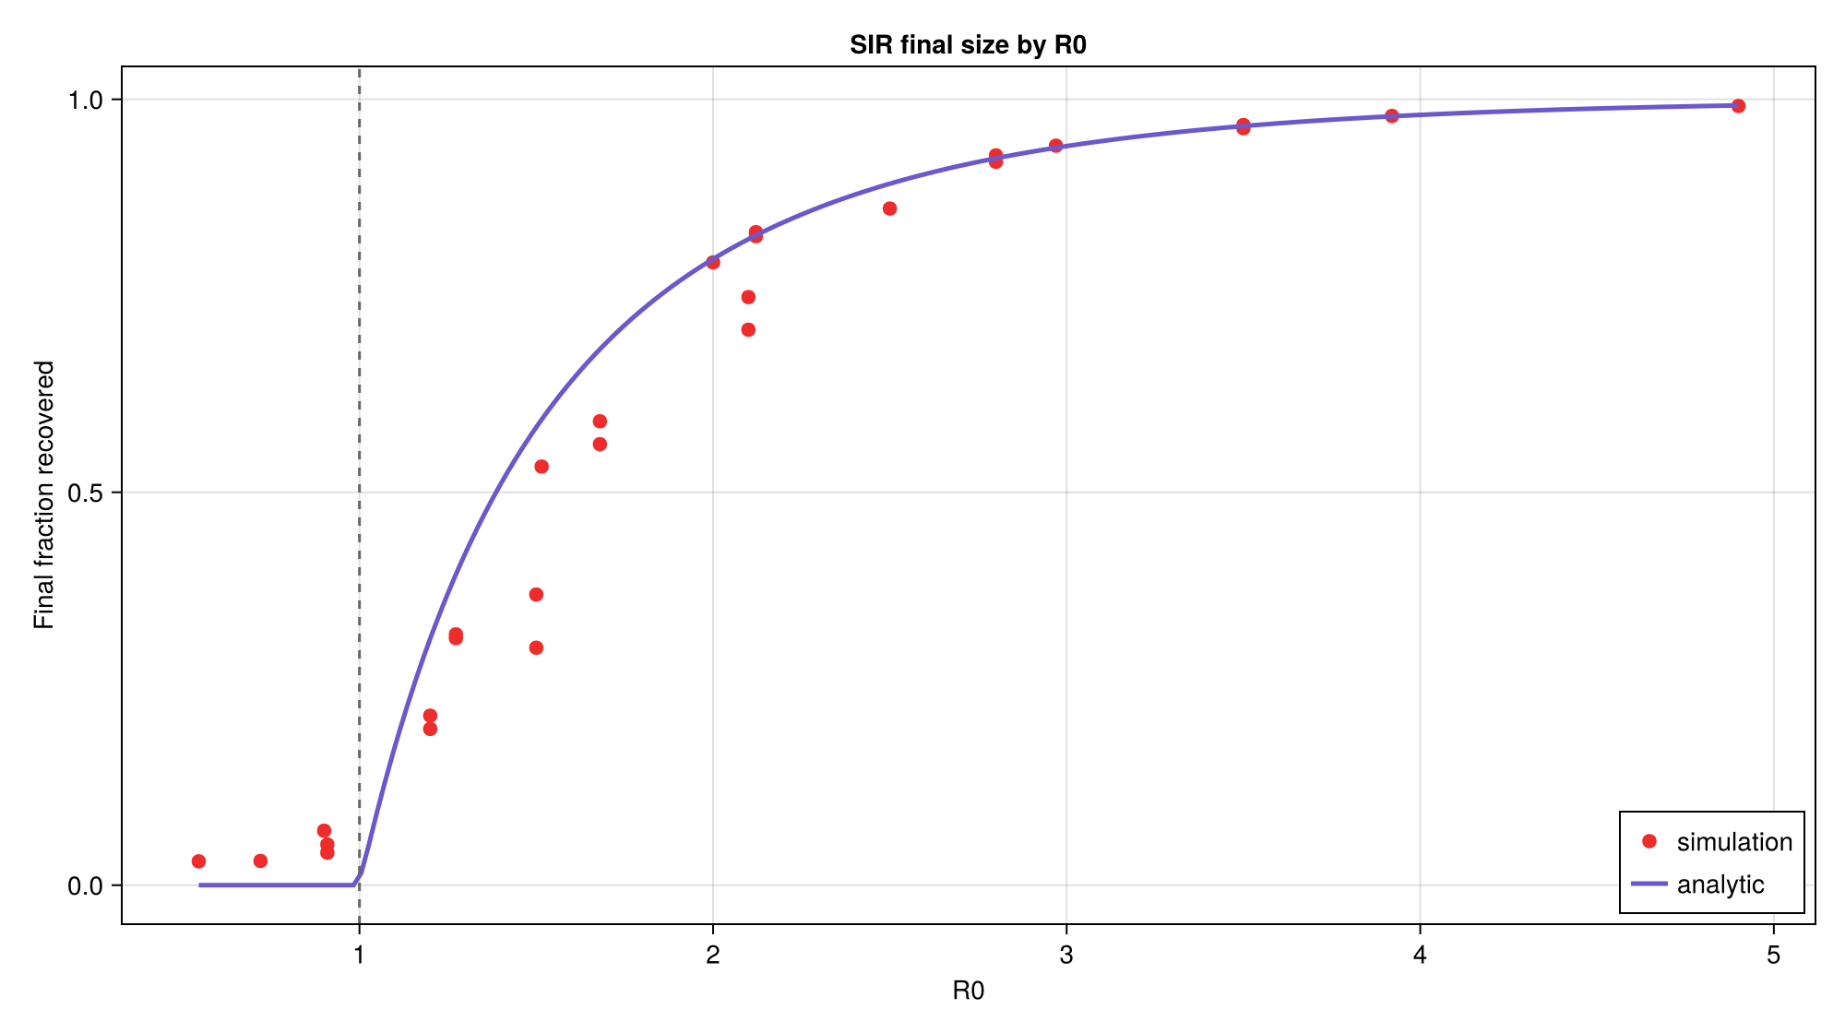
Рисунок 10: Итоговая доля переболевших по R0
Имитационные точки близки к аналитической кривой z = 1 - e^{-R_0 z} при R_0 > 2. Вблизи порога R_0 = 1 имитация лежит ниже кривой по описанной выше причине стохастического затухания.
На Рисунок 11 показана тепловая карта высоты пика по сетке (β, γ) при c = 6.
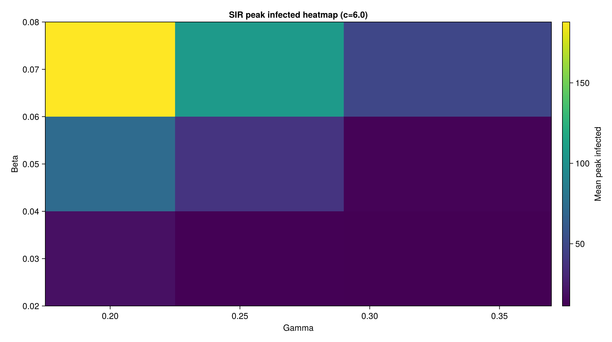
Рисунок 11: Тепловая карта высоты пика по (β, γ)
Карта подтверждает закономерность: пик растёт с увеличением вероятности передачи β и с уменьшением интенсивности выздоровления γ (то есть с увеличением длительности болезни 1/γ), поскольку обе тенденции увеличивают R_0.

4.6 Дополнительные модификации

4.6.1 Детерминированная длительность болезни
В модель добавлен флаг det_recovery, заменяющий экспоненциальное время выздоровления rand(Exponential(1/γ)) на фиксированную величину 1/γ. При одинаковом зерне детерминированная длительность убирает «хвосты» распределения времени болезни и делает выздоровления более синхронными, что слегка сужает пик эпидемии. Реализация выполнена без дублирования логики — выбор делается одной строкой внутри процесса live.

4.6.2 Оценка производительности
Время одного прогона run_sir_des измерено для популяций разного размера после прогрева компилятора (медиана нескольких прогонов), Таблица 5. В отличие от разовых таймингов базового запуска, эти значения монотонно растут с числом агентов.
Таблица 5: Время выполнения sir_run по размеру популяции
N | Время прогона, с
1000 | 0.229
2000 | 1.074
5000 | 1.944
10000 | 5.628

Число обрабатываемых событий растёт примерно линейно с числом агентов, поэтому время также растёт близко к линейному. Для популяции 10000 индивидов один прогон занимает около 5.6 с. Возможные направления оптимизации: предварительная генерация случайных чисел, замена индивидуальных процессов агрегированным событийным циклом (как в прямом методе Гиллеспи [10]), а также повторное использование объектов распределений вместо их создания на каждом контакте.

4.7 Генерация literate-материалов
Сценарий scripts/tangle.jl автоматически формирует производные представления из литературных источников:
for script_path in scripts
stem = splitext(basename(script_path))[1]
name = replace(stem, "_literate" => "")
Literate.script(script_path, scriptsdir(); name = "$(name)_clean", credit = false)
Literate.notebook(script_path, projectdir("notebooks"); name = name, execute = true, credit = false)
Literate.markdown(script_path, projectdir("docs"); name = name, credit = false)
end
После запуска были получены:
- docs/sir.md, docs/sir_parameters.md;
- notebooks/sir.ipynb, notebooks/sir_parameters.ipynb;
- scripts/sir_clean.jl, scripts/sir_parameters_clean.jl.
Вывод сценария:
generated for sir
generated for sir_parameters
На Рисунок 12 показан фактический запуск scripts/tangle.jl с генерацией clean-скриптов, markdown-документов и исполняемых notebook-файлов.
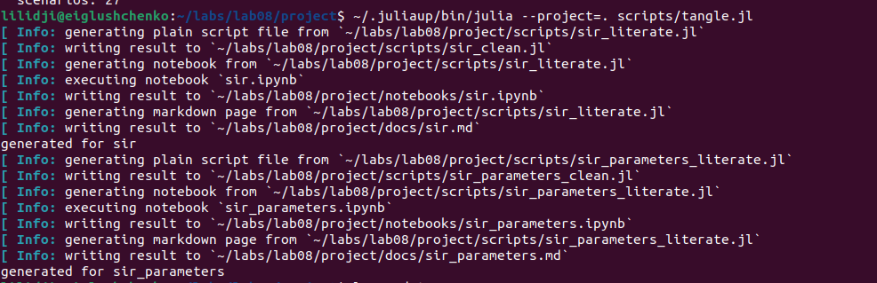
Рисунок 12: Запуск сценария scripts/tangle.jl
Notebook-файлы выполняются при генерации (execute = true), поэтому их вывод подтверждает работоспособность кода.
После генерации была выполнена проверка состава каталогов data/, plots/, docs/ и notebooks/ (Рисунок 13). Она подтверждает наличие таблиц, графиков и literate-артефактов, необходимых для включения в релиз и отчётные материалы.
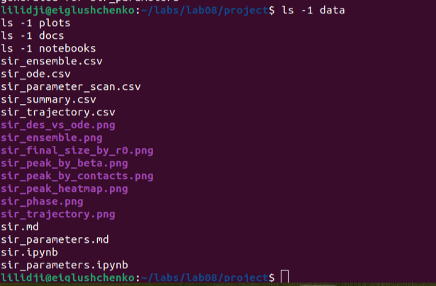
Рисунок 13: Проверка содержимого каталогов результатов
Таким образом, лабораторная работа подготовлена в полностью воспроизводимом формате: исходные сценарии, их чистые версии, markdown-документы и notebook-файлы остаются синхронизированными.

5. Выводы
В лабораторной работе реализована стохастическая дискретно-событийная модель распространения инфекции SIR на основе ConcurrentSim и ResumableFunctions, где каждый индивид моделируется как отдельный конкурентный процесс. Базовый эксперимент при R_0 = 2 дал пик 152 инфицированных и итоговую долю переболевших 0.759, что согласуется как с детерминированным решением системы ОДУ (158 и 0.776), так и с аналитической оценкой конечного размера эпидемии (0.797).
Ансамбль из 24 прогонов показал стохастический разброс высоты пика (133…217) и подтвердил низкую вероятность раннего вымирания инфекции при R_0 = 2. Анализ чувствительности на сетке из 27 наборов параметров выявил пороговое поведение по R_0: при R_0 \le 1 эпидемия затухает, при R_0 > 1 её масштаб монотонно растёт, а вблизи порога проявляется характерное занижение средней доли переболевших из-за стохастического затухания.
Дополнительно реализована детерминированная длительность болезни, выполнена оценка производительности (до 10000 агентов) и проведено сравнение со стохастическим и детерминированным вариантами. Использование DrWatson.jl и Literate.jl позволило оформить результат как воспроизводимый вычислительный проект с чистыми скриптами, markdown-документами и исполняемыми notebook-файлами.

6. Приложение. Команды воспроизведения
cd ~/labs/lab08/project
~/.juliaup/bin/julia --project=. -e 'using Pkg; Pkg.instantiate()'
~/.juliaup/bin/julia --project=. -e 'include("scripts/sir.jl")'
~/.juliaup/bin/julia --project=. -e 'include("scripts/sir_parameters.jl")'
~/.juliaup/bin/julia --project=. scripts/tangle.jl
cd ~/labs/lab08/report
quarto render simulation-modeling-lab08-report.qmd --to pdf
quarto render simulation-modeling-lab08-report.qmd --to docx
cd ~/labs/lab08/presentation
quarto render simulation-modeling-lab08-presentation.qmd --to beamer
quarto render simulation-modeling-lab08-presentation.qmd --to revealjs
quarto render simulation-modeling-lab08-presentation.qmd --to pptx
1. Kermack W. O., McKendrick A. G. A Contribution to the Mathematical Theory of Epidemics // Proceedings of the Royal Society A. 1927. Т. 115, № 772. С. 700–721.
2. Allen L. J. S. An Introduction to Stochastic Processes with Applications to Biology. 2-е изд. Boca Raton: CRC Press, 2010.
3. Banks J. и др. Discrete-Event System Simulation. 5-е изд. Upper Saddle River, NJ: Pearson, 2010.
4. Lauwens B. ResumableFunctions: C# Sharp Style Generators in Julia // Proceedings of JuliaCon. 2017.
5. Lauwens B., contributors. ConcurrentSim.jl: Discrete Event Process Oriented Simulation Framework. 2024.
6. Datseris G. и др. DrWatson.jl Documentation. 2024.
7. Bezanson J. и др. Julia: A Fresh Approach to Numerical Computing. 2017.
8. Ekre F., contributors. Literate.jl Documentation. 2024.
9. Knuth D. E. Literate Programming // The Computer Journal. 1984. Т. 27, № 2. С. 97–111.
10. Gillespie D. T. Exact Stochastic Simulation of Coupled Chemical Reactions // The Journal of Physical Chemistry. 1977. Т. 81, № 25. С. 2340–2361.

